**河 南 工 程 学 院**

**《数据库系统原理与应用》课程设计**

**成果报告**

**学 号 201410913148**

**姓 名 杜亚起**

**专业班级 计算机科学与技术1441**

**学 院 计算机学院**

**专业课程 数据库系统原理与应用**

**指导老师 李华**

**2016年 12月 23日**

**河南工程学院计算机学院**

**课程设计报告书**

课程设计题目： 学生成绩管理系统

课程设计时间： 12月19日～12月23日

课程设计地点： 1215机房

课程设计单位： 计算机学院

指导教师： 李华 学院院长： 曲宏山

|  |  |
| --- | --- |
| **本组组长** | 黄晨阳 |
| **本组成员** | 黄晨阳 杜亚起 王翰丞 |
| **设计题目** | 学生成绩管理系统 |
| **本人分工** | 数据库表间关系结构 |

|  |  |  |
| --- | --- | --- |
| **考核项目** | **考核内容** | **分值** |
| **工作态度及完成情况** | **出勤情况、设计态度、工作效率、协作精神；** | **20** |
| **设计水平与实际能力** | **知识掌握情况、基本操作技能、知识应用能力、获取知识能力;算法分析设计能力、代码编制调试能力;** | **50** |
| **设计成果与文档资料** | **设计成果说明、分析表达能力；**  **文档写作能力和文档的规范性；** | **20** |
| **答辩情况** | **对成果的理解和展示能力** | **10** |

课程设计成绩评定标准及成绩评定表

**学生姓名： 杜亚起 学号：201410913148 专业班级： 计算机科学与技术1441**

|  |  |  |  |  |  |  |  |
| --- | --- | --- | --- | --- | --- | --- | --- |
| 项目 | 分值 | 优秀  (100≥x≥90) | 良好  (90>x≥80) | 中等  (80>x≥70) | 及格  (70>x≥60) | 不及格  (x<60) | 分项得分 |
| 工作态度及  完成情况 | 20 | 设计态度认真，作风严谨，保证设计时间并按任务书中规定的进度开展各项工作。 | 设计态度比较认真，作风良好，能按期圆满完成任务书规定的任务。 | 设计态度尚好，遵守组织纪律，基本保证设计时间，按期完成各项工作。 | 设计态度尚可，能遵守组织纪律，能按期完成任务。 | 学习马虎，纪律涣散，工作作风不严谨, 能按期完成任务。 |  |
| 设计水平与  实际能力 | 50 | 设计中所用的基础理论、知识和技能扎实熟练，设计能力强，能独立思考问题，主动查阅文献资料解决问题,编制代码及调试分析能力强。 | 设计中所用的基础理论、知识和技能扎实，独立工作能力较强，能查阅文献资料解决问题，编制代码及调试分析能力较强。 | 基础理论、知识和技能掌握较好，有一定独立工作能力，设计能力较强，主要文献引用基本正确，有一定的实际动手能力。 | 基础理论、知识和技能基本掌握，独立工作能力不强，设计能力一般，主要文献引用基本正确，实际动手能力尚可。 | 基础理论、知识和技能掌握较差，独立工作能力不强，设计能力差，实际动手能力差。 |  |
| 设计  成果与  文档资料 | 20 | 设计方案良好，  功能完整，系统分析正确合理。  文档规范，表达正确、清晰，内容详实，结构严谨，逻辑性强，层次清晰，撰写规范。 | 设计方案合理，功能完整，系统分析正确合理。文档基本规范，表达正确、清晰，内容完整，撰写基本规范。 | 设计方案基本合理，系统分析基本正确，文档基本规范，表达基本清晰，内容完整，符合一般要求。 | 设计方案无原则错误，系统分析基本正确，文档内容基本完整，但表达不够清晰，撰写勉强达到规范化要求。 | 设计方案存在原则错误，系统分析不合理，表达不清楚，文档内容空泛，多缺漏或错误，表达混乱，不符合规范要求。 |  |
| 答辩情况 | 10 | 能准确圆满回答问题，自述清楚。 | 能较圆满回答问题，自述较清楚。 | 能回答主要问题，自述基本清楚。 | 能基本回答主要问题，自述尚清楚。 | 回答问题错误，自述不清楚。 |  |

**成绩评定：**

**指导教师：**

**年 月**

**目 录**

一、系统设计目的 1

（一）系统设计背景 1

（二）系统设计目的 1

（三）软件应用 1

二、系统实现思路 2

（一）系统的业务功能分析 2

（二）完成的功能 3

三、系统详细设计 4

（一）概念结构设计 4

（二）逻辑结构设计 6

（三）数据表结构 7

四、课程设计体会 8

参考文献 10

**学生成绩管理系统设计与开发**

**一、系统设计目的**

**（一）系统设计背景**

管理信息系统正在向着网络化、智能化和集成化等趋势发展。学生成绩管系统是为了更好的管理学生考试成绩而开发的数据管理软件。它对于一个学校是不可缺少的重要部分，它的内容对于学校的决策者和管理者来说都至关重要。学生成绩管理管理系统为用户提供充足的信息和快捷的查询手段，实现学生基本信息、成绩的录入，删除，查询，维护以及成绩的统计分析等几方面的功能，是现实问题的迫切要求。

本系统开发的总体任务是实现学生成绩管理的系统化、规范化、自动化。达到提高学生成绩管理效率的目的。与传统管理方法相比有明显的优点：查找方便，可靠性高，保密性好，成本低。彻底改变了以前繁杂的管理模式，实现全面的、相对集中的、职能化的信息综合管理。

计算机被用到信息管理系统的环境正是适应了当今时代飞速发展的信息时代。人们深刻的认识到了计算机功能的强大，对于复杂的信息管理，计算机充分发挥着它的优越性。检索迅速、查找方便、可靠性高、存储量大、保密性好、寿命长、成本低，这些优点极大地减轻了学院教学人员的工作量，缩小开支，提高了学生档案管理的效率和准确性，能够合理的安排时间，学生能够尽快的知道自己的考试成绩。同时，学生管理系统的应用也为今天的教育在未来市场的竞争力有所提高。

**（二）系统设计目的**

学生成绩管理系统是是针对学校学生处的大量业务处理工作而开发的管理软件，主要用于学校学生信息管理，总体任务是实现学生信息关系的系统化、科学化、规范化和自动化，希望开发出的程序能够解决学生学籍信息存储、学生成绩查询、录入还有课程查询等一系列功能，并提供了对各功能模块的查询和更新功能，且这两种功能基本上是通过存储过程来实现的，其中学生成绩查询和学生信息查询是系统开发的重点。

**（三）软件应用**

SQL server数据库

本次实训采用的数据库是SQL server数据，Sql Server数据库是一款强大的数据库软件，它在Microsoft的数据平台上发布，可以组织管理任何数据。可以将结构化、半结构化和非结构化文档的数据直接存储到数据库中。可以对数据进行查询、搜索、同步、报告和分析之类的操作。数据可以存储在各种设备上，从数据中心最大的服务器一直到桌面计算机和移动设备，它都可以控制数据而不用管数据存储在哪里。

Visual Basic语言

本次实训编写所用的是Visual Basic语言，Visual Basic是一种结构化的、模块化的、[面向对象](http://baike.baidu.com/view/125370.htm" \t "http://baike.baidu.com/_blank)的、包含协助[开发环境](http://baike.baidu.com/view/4831305.htm)的[事件驱动](http://baike.baidu.com/view/536048.htm)为机制的可视化程序设计语言。从任何标准来说，[VB](http://baike.baidu.com/subview/3063/5375746.htm)都是世界上使用人数最多的语言——不管是盛赞VB的开发者还是抱怨VB的开发者的数量。它源自于BASIC编程语言。VB拥有[图形用户界面](http://baike.baidu.com/view/185360.htm" \t "http://baike.baidu.com/_blank)（[GUI](http://baike.baidu.com/view/25309.htm)）和快速应用程序开发（RAD）系统，可以轻易的使用[DAO](http://baike.baidu.com/view/160596.htm" \t "http://baike.baidu.com/_blank)、[RDO](http://baike.baidu.com/view/396466.htm" \t "http://baike.baidu.com/_blank)、[ADO](http://baike.baidu.com/subview/43014/7889159.htm" \t "http://baike.baidu.com/_blank)连接数据库，或者轻松的创建[Active](http://baike.baidu.com/view/1363839.htm" \t "http://baike.baidu.com/_blank)X控件。程序员可以轻松的使用VB提供的组件快速建立一个应用程序。因此，学生可以很容易地链接到Sql Server数据库，来完成本次试训。

**二、系统实现思路**

**（一）系统的业务功能分析**

在学生信息管理系统中主要有用户登陆、学生信息管理、课程信息管理、用户管理等功能，功能分析如下：

1. 用户登陆：

学生信息管理网站采用用户名及密码验证模式，进入学生信息管理网站前，用户必须在登陆页面输入用户名及密码，只有验证通过的用户方可进入学生信息管理网站操作主页面。

（2）学生信息管理包括3个功能模块：

学生个人信息的添加、学生信息的查询以及学生信息的修改于删除。

（3）课程信息管理包括3个功能模块：

学生基本添加与删除处理、成绩查询处理以及学生信息的查询处理。

（4）用户管理包括2个功能模块：

用户信息查询以及用户的删除与处理。

**（二）完成的功能**

系统的功能模块划分,如图2-1所示：

《学生信息管理系统》包括八个模块：系统登录、学生的基本信息、修改密码、浏览学生页面、删除学生、添加学生、成绩录入、成绩查询等。

1.系统登录模块

用户人员在登录界面中输入用户名和密码，初始状态用户名和密码相同，用户可以修改密码。

登录成功后用户进入系统，在学生信息下拉窗口中有多个查询学生信息选项，用户可以根据自己的需求来查询学生信息。

2.学生基本信息

学生登录成功之后页面转到系统总汇处，该页面可以查到自己所有信息，包括修改密码等。

3.浏览学生

学生的基本信息，包括学号、姓名、性别、专业等。学生和老师都可以查看学生的基本信息。

4.教师基本信息管理

教师可以进行成绩的录入和修改功能，也可以查询学生的基本信息。

5.密码修改

学生和老师都可以对自己的密码做修改操作。

6.学生信息的添加和删除

老师可以对学生的基本信息做添加和删除操作。

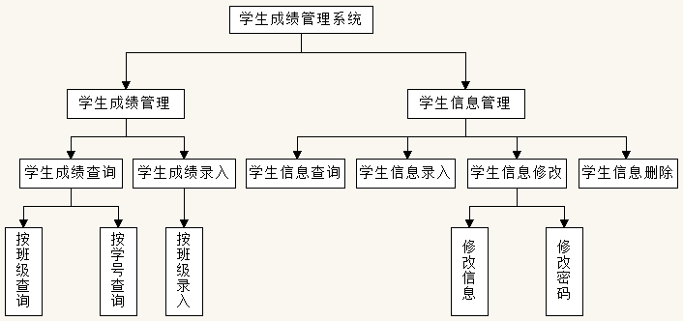

图一 系统功能模块图

**三、系统详细设计**

**（一）概念结构设计**

数据库在一个信息管理系统中占有非常重要的地位，数据库结构设计的好坏将直接对应用系统的结果以及实现的效果产生影响。合理的数据库结构设计可以提高数据库存储的效率，保证数据的完整性和一致。同时，合理的数据库结构设计也将有利于应用系统程序的实现。

根据对数据项与数据结构的分析，设计出能够满足系统需求的各实体以及它们之间的关系。

1.学生实体包括学号、姓名、班号、性别、密码等属性，主键是学号，其中班号为外键。

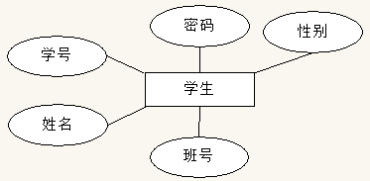

图二 学生实体图

2.班级实体包括班号和班名，班号是主键。实体图如图3-2所示：

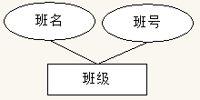

图三 班级实体图

3.课程实体包括课号和课名，课号是主键。实体图如图3-3所示：

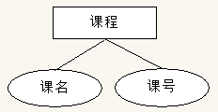

图四 课程实体图

4.用户实体包括用户名、用户密码和用户身份。实体图如图3-4所示：

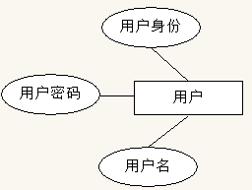

图五 用户实体图

整体E—R图：

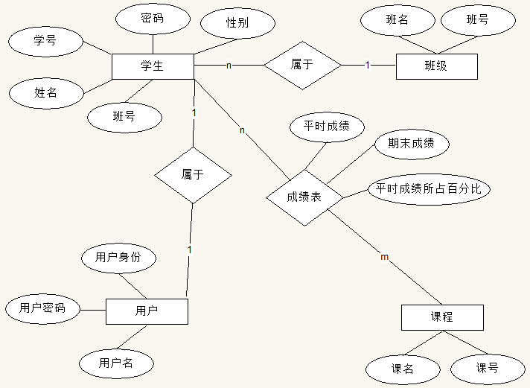

图六 整体E—R图

学生表和课程表构成了学生成绩表，成绩表由学号、课号、期末成绩、平时成绩以及平时成绩所占百分比组成。同时由学生表、课程表、班级表和成绩表构成视图vscore。

**（二）逻辑结构设计**

学生（学号，姓名，班号，性别，密码，平均分）

班级（班号，班名）

课程（课号，课名）

用户（用户名，用户密码，用户身份）

成绩（学号，课号，期末成绩，平时成绩，平时成绩所占百分比）

## （三）数据表结构

学生表结构，主键是学号，其中班号为外键：

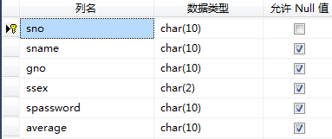

图七 学生表结构图

班级表结构如图，主键是班号：

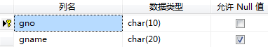

图八 班级表结构图

课程表结构如图所示，主键是课号：

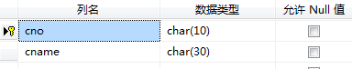

图九 课程表结构图

用户表结构如图所示：

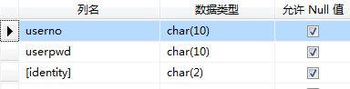

图十 用户表结构图

学生成绩表结构如图所示，主键是学号和课号：

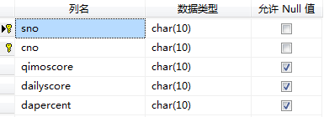

图十一 学生成绩表结构图

另外，由学生表、课程表、班级表和成绩表构成视图vscore结构如图所示：

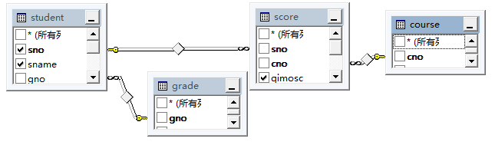

图十二 vscore视图结构

**四、课程设计体会**

经过一个周的课程设计，我们组选择的课题学生成绩管理系统部分功能基本完成。其功能基本符合的用户要求，能够对学生、教师和课程的基本信息进行查询、修改、添加、删除。通过此课程设计，使我们学到了以前没有学过的很多知识，巩固了数据库课程的基本知识，并综合运用管理信息系统所学知识，使用visio画图工具，画出系统流程图、业务流程图并转化为数据流程图，通过需求分析我们明白了无论做什么事都要有严谨的态度，小组成员在一起将所学知识共同交流，学到了更多的东西，使我们明白了团结的力量是巨大的。

在计算机飞速发展的今天，懂得一门计算机语言技术是非常必要的。同时，我们也清醒的认识到，只有自己肯努力，愿意去付出劳动，就能够得到属于我们自己所期望的东西。总结起来，主要有以下几点体会：

1、必须牢固掌握基础知识。只有拥有扎实的基础，我们才能灵活运用我们所需要的知识和技术。我们对SQL Server 2008中的企业管理器和查询分析器的学习和了解，要知道如何创建数据库，设计表结构。知道利用T-SQL语言进行操作，对数据库中的信息进行查询、添加、修改和删除等。要知道创建索引、视图、触发器、存储过程等。

2、必须培养严谨的科学态度。在做需求分析的时候我们深深的体会到严谨的科学态度的重要性，只有认真分析、综合考虑才能使系统尽可能完善，满足用户的需求。我想这不仅是对于程序设计，做任何事都应如此。

3、必须团结合作。在课程设计中我们遇到了很多问题，有技术问题和非技术问题，但我们没有放弃，我们一起查资料、讨论、探究解决问题的方法，在本次课程设计中我们每个人都尽自己最大的努力去做，积极思考、充分发挥个人聪明才智，明白了个人的力量是有限的，必须团结合作，团队的力量绝不是个体力量的简单相加。

**参考文献**

[1]王珊，萨师煊《数据库系统概论》高等教育出版社 2014.9

[2]詹英《数据库技术与应用》北京清华大学出版社 2008-9-24

[3]黄德才《数据库原理及其应用教程》北京科学出版社 2007-12-3

[4]龚沛曾，杨志强《数据库技术与应用》北京高等教育出版社 2008

[5]任满杰《数据库实用教程》电子工业出版社 2006